Вариант № 7001137
1. В треугольнике угол равен 90°, 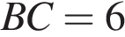, 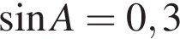. Найдите 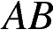.
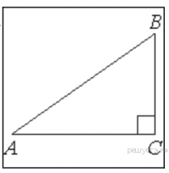
2. 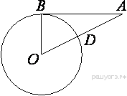Отрезок AB = 40 касается окружности радиуса 75 с центром O в точке B. Окружность пересекает отрезок AO в точке D. Найдите AD.
3. На стороне 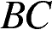 прямоугольника 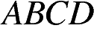, у которого и 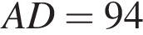, отмечена точка так, что 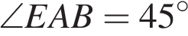. Найдите
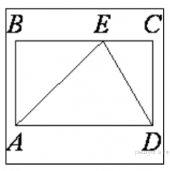
4. 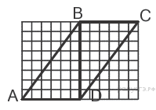На рисунке изображен параллелограмм . Используя рисунок, найдите .
5. Какое из следующих утверждений верно?
1. Сумма углов прямоугольного треугольника равна 90 градусам.
2. Отношение площадей подобных треугольников равно коэффициенту подобия.
3. Любой прямоугольник можно вписать в окру

